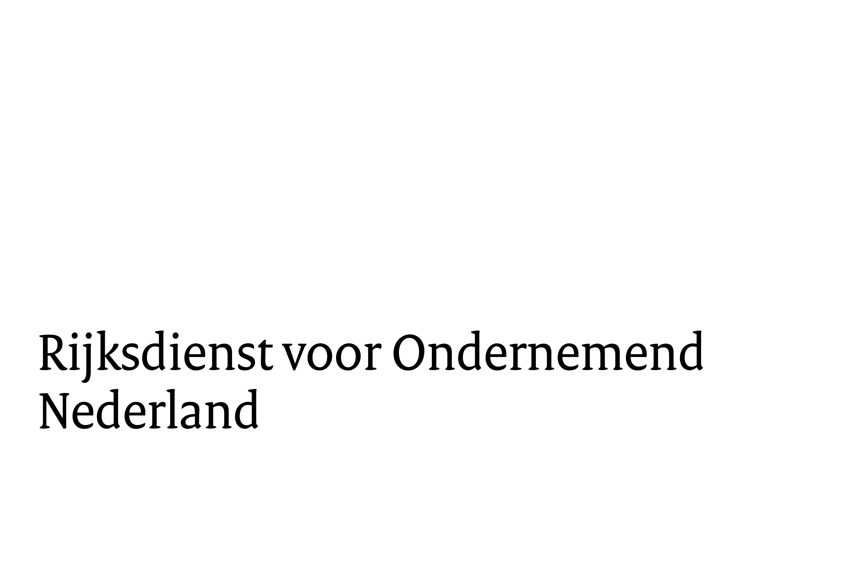
Kennisverspreidingsplan SRGO
Doelstelling van het kennisverspreidingsplan:
In het kennisverspreidingsplan geeft u aan hoe u van plan bent om de (niet-bedrijfsgevoelige) kennis en inzichten die u in het project op doet, te delen. U beschrijft ook met wie u deze kennis deelt.

Algemene richtlijnen:
- Er is geen paginalimiet, maar wij adviseren het projectplan zo kort en bondig mogelijk te houden;
- Wij adviseren een minimale lettertype grootte van 11;
- Het projectplan mag zowel in het Nederlands als Engels worden geschreven.

Tips:
- Wees concreet: geef bijvoorbeeld duidelijk aan welke resultaten u gaat delen, hoeveel bijeenkomsten u verwacht te houden, welke vakbladen u wilt inzetten, welke doelgroepen u wilt benaderen en hoe en wat het bereik daarvan is. De beoordeling hiervan is onderdeel van het criterium ‘de kwaliteit van het plan voor kennisverspreiding’.

De regeling vereist dat de wetenschappelijke instelling (in overleg met de betrokken ondernemer) binnen 2 jaar na de formele afronding van het project de niet-bedrijfsgevoelige kennis en informatie, lessons learned, nieuwe inzichten, etc. tenminste éénmalig openbaar maakt via een daarvoor geschikte conferentie, publicatie, open access-repositories, dan wel gratis of opensource-software (zie art. 3.26.10 van de SRGO-regeling).

Het gaat daarbij dus om de kennisdeling van niet-concurrentiegevoelige kennis en indirecte opbrengsten, die het regeneratief-geneeskundige ecosysteem ten goede kunnen komen, door een versnelling van implementatie van de opgedane kennis, de kennisvalorisatie vanuit wetenschappelijke instellingen en het vermijden van gemaakte “fouten” bij navolgers.

Titel
Geef hier de titel van het project.

Welke kennis en inzichten zullen tijdens het project worden opgedaan die nuttig kunnen zijn voor het regeneratieve ecoysteem om van te kunnen leren?
Geef een overzicht van de te verwachten kennis en inzichten die tijdens het project worden opgedaan.

Beoogde doelgroepen met wie u voorziet de kennis en inzichten te kunnen delen.
Geef een overzicht van de beoogde doelgroepen met wie de kennis en inzichten kunnen worden gedeeld.

Voorziene communicatiekanalen en -methoden om kennis en inzichten te delen.
Geef een overzicht van de communicatiekanalen en -methoden die zullen worden ingezet om de kennis en inzichten te delen. Geef hierbij tevens aan wanneer u verwacht deze kanalen en methoden in te zullen zetten voor welke kennis en inzichten en hoe vaak u dit verwacht te doen (bijvoorbeeld het bezoeken van een jaarlijkse conferentie voor het verspreiden van nieuwe wetenschappelijke kennis).

